附件三
彰化縣福興國民小學113年全民國防教育網站運用宣導資料紀錄表
主題 | 全民國防影片-【軍武小尖兵】空軍查核機
日期 | 113.09.09
主講人 | 王妙鈴主任
對象 | 五年甲班 | 人數 |  | 17人
宣 導（活動）綱 要 | ■本校已於學校網站設置連結至國防部全民國防教育全球資訊網（https://aode.mnd.gov.tw/)  ■本校已於學校網站設置連結至(新版)本縣全民國防教育資源網站（https://www.ndea.chc.edu.tw/index.php）
成 果 照 片 | 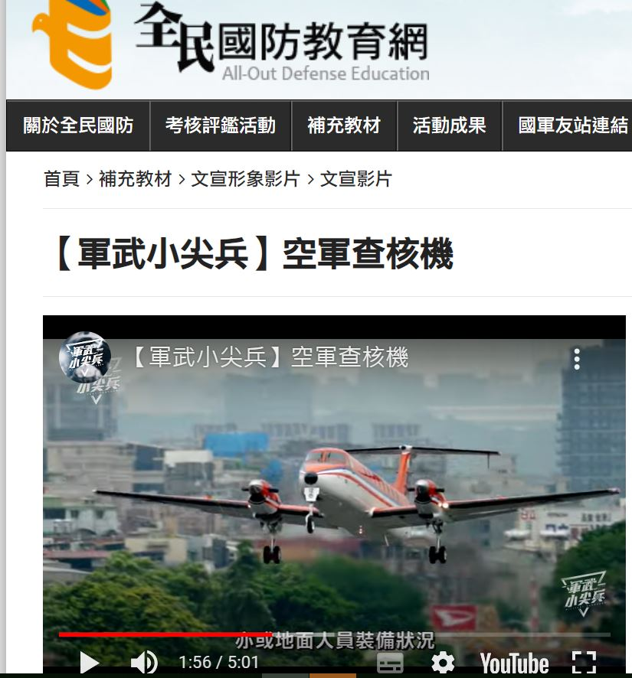 |  | 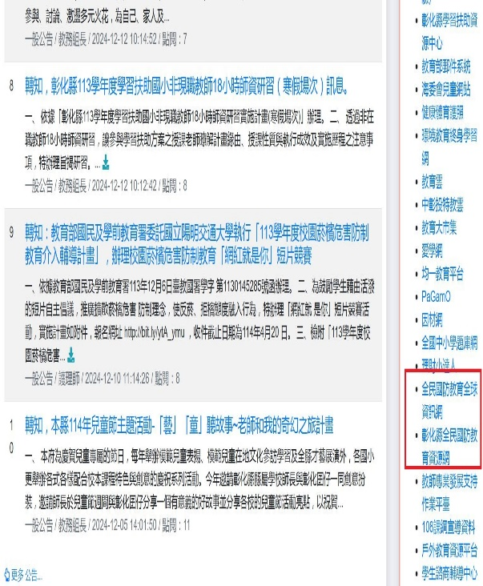
承辦人：訓導組長黃青鈺 主任：教導主任王妙鈴 校長：陳榮茂

